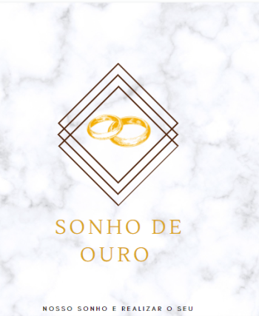

A cor dourada está representando o ouro, poder. A cor preta está associada a modernidade, já o branco está associado a paz.